I. E. Pedacito de Cielo, La Tebaida, Quindío
Simulacro Matemáticas Saber ICFES
Probabilidad y Estadística - Porcentajes

.
- Escenario
En un(a) localidad se realizará un(a) evento deportivo para menores de 16 años. Para recompensar a los(las) participantes, la localidad ha reservado 60 millones de pesos, que se repartirán entre los(as) tres mejores lugares, como se indica a continuación:
- 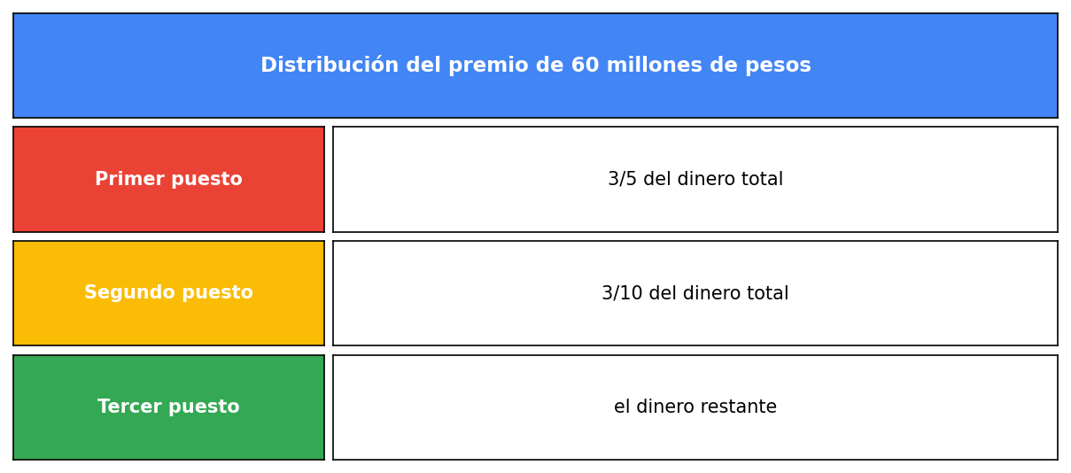
- ¿Qué cantidad de dinero recibe el tercer puesto?
  - 3 millones.
  - 12 millones.
  - 6 millones.
  - 18 millones.
- Solución
Para resolver este problema, debemos calcular qué fracción del premio total corresponde al tercer puesto y luego convertirlo a millones de pesos.

Paso 1: Identificar los datos del problema
  - Premio total: 60 millones de pesos
  - Primer puesto: 3/5 del dinero total
  - Segundo puesto: 3/10 del dinero total
  - Tercer puesto: el dinero restante

Paso 2: Convertir las fracciones a decimales
  - Primer puesto: 3/5 = 0.6
  - Segundo puesto: 3/10 = 0.3

Paso 3: Calcular la fracción que corresponde al tercer puesto
- Para calcular la fracción del tercer puesto, restamos del total (1) las fracciones del primer y segundo puesto:
  - Fracción del tercer puesto = 1 - (0.6 + 0.3)
  - Fracción del tercer puesto = 1 - 0.9
  - Fracción del tercer puesto = 0.1

Paso 4: Calcular el monto en millones de pesos para el tercer puesto
- Multiplicamos la fracción del tercer puesto por el premio total:
  - Monto del tercer puesto = 0.1 × 60 millones
  - Monto del tercer puesto = 6 millones de pesos

Verificación
- Comprobemos que la suma de los tres montos es igual al premio total:
  - Primer puesto: 36 millones
  - Segundo puesto: 18 millones
  - Tercer puesto: 6 millones
  - Total: 60 millones
- Como 60 = 60, confirmamos que nuestra respuesta es correcta.
- Por lo tanto, el tercer puesto recibe 6 millones de pesos.
  - Falso
  - Falso
  - Verdadero
  - Falso
- Escenario
En un(a) zona se realizará un(a) competencia atlética para jóvenes de 12 a 15 años. Para recompensar a los(las) concursantes, la zona ha destinado 100 millones de pesos, que se distribuirán entre los(as) tres primeras posiciones, como se indica a continuación:
- 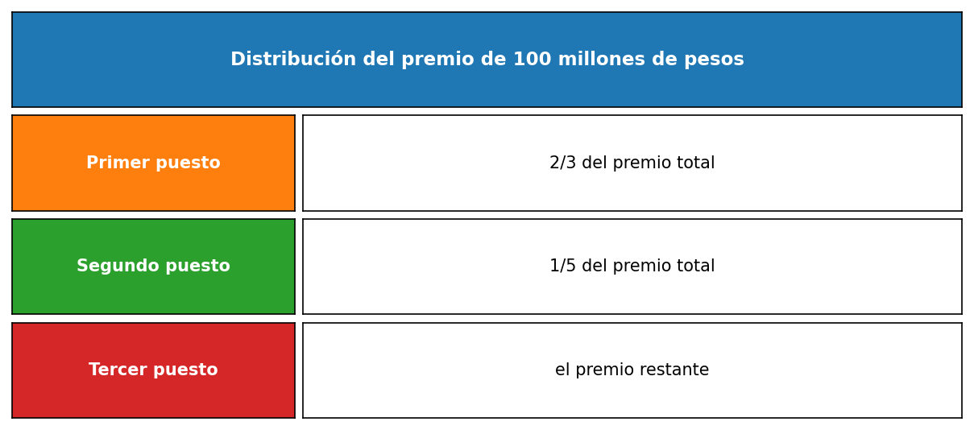
- ¿Qué cantidad de premio recibe el tercer puesto?
  - 5 millones.
  - 13 millones.
  - 30 millones.
  - 20 millones.
- Solución
Para resolver este problema, debemos calcular qué fracción del premio total corresponde al tercer puesto y luego convertirlo a millones de pesos.

Paso 1: Identificar los datos del problema
  - Premio total: 100 millones de pesos
  - Primer puesto: 2/3 del dinero total
  - Segundo puesto: 1/5 del dinero total
  - Tercer puesto: el dinero restante

Paso 2: Convertir las fracciones a decimales
  - Primer puesto: 2/3 = 0.6666667
  - Segundo puesto: 1/5 = 0.2

Paso 3: Calcular la fracción que corresponde al tercer puesto
- Para calcular la fracción del tercer puesto, restamos del total (1) las fracciones del primer y segundo puesto:
  - Fracción del tercer puesto = 1 - (0.6666667 + 0.2)
  - Fracción del tercer puesto = 1 - 0.8666667
  - Fracción del tercer puesto = 0.1333333

Paso 4: Calcular el monto en millones de pesos para el tercer puesto
- Multiplicamos la fracción del tercer puesto por el premio total:
  - Monto del tercer puesto = 0.1333333 × 100 millones
  - Monto del tercer puesto = 13 millones de pesos

Verificación
- Comprobemos que la suma de los tres montos es igual al premio total:
  - Primer puesto: 67 millones
  - Segundo puesto: 20 millones
  - Tercer puesto: 13 millones
  - Total: 100 millones
- Como 100 = 100, confirmamos que nuestra respuesta es correcta.
- Por lo tanto, el tercer puesto recibe 13 millones de pesos.
  - Falso
  - Verdadero
  - Falso
  - Falso
- Escenario
En un(a) localidad se realizará un(a) campeonato para jóvenes de 12 a 15 años. Para premiar a los(las) participantes, la localidad ha destinado 50 millones de pesos, que se repartirán entre los(as) tres primeras posiciones, como se indica a continuación:
- 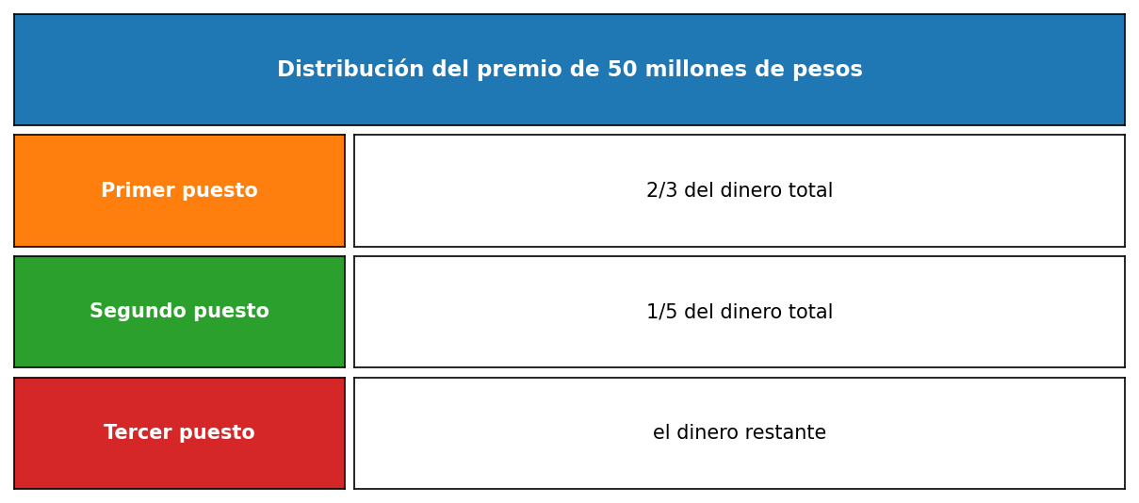
- ¿Qué cantidad de dinero recibe el tercer puesto?
  - 10 millones.
  - 2 millones.
  - 15 millones.
  - 7 millones.
- Solución
Para resolver este problema, debemos calcular qué fracción del premio total corresponde al tercer puesto y luego convertirlo a millones de pesos.

Paso 1: Identificar los datos del problema
  - Premio total: 50 millones de pesos
  - Primer puesto: 2/3 del dinero total
  - Segundo puesto: 1/5 del dinero total
  - Tercer puesto: el dinero restante

Paso 2: Convertir las fracciones a decimales
  - Primer puesto: 2/3 = 0.6666667
  - Segundo puesto: 1/5 = 0.2

Paso 3: Calcular la fracción que corresponde al tercer puesto
- Para calcular la fracción del tercer puesto, restamos del total (1) las fracciones del primer y segundo puesto:
  - Fracción del tercer puesto = 1 - (0.6666667 + 0.2)
  - Fracción del tercer puesto = 1 - 0.8666667
  - Fracción del tercer puesto = 0.1333333

Paso 4: Calcular el monto en millones de pesos para el tercer puesto
- Multiplicamos la fracción del tercer puesto por el premio total:
  - Monto del tercer puesto = 0.1333333 × 50 millones
  - Monto del tercer puesto = 7 millones de pesos

Verificación
- Comprobemos que la suma de los tres montos es igual al premio total:
  - Primer puesto: 33 millones
  - Segundo puesto: 10 millones
  - Tercer puesto: 7 millones
  - Total: 50 millones
- Como 50 = 50, confirmamos que nuestra respuesta es correcta.
- Por lo tanto, el tercer puesto recibe 7 millones de pesos.
  - Falso
  - Falso
  - Falso
  - Verdadero

